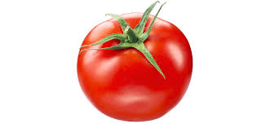

Znüniplan

Montag | Dienstag | Mittwoch | Donnerstag | Freitag
Vollkornbrot  Hartkäse  Apfel | Nussbrot  Bündnerfleisch  Oliven  Apfel | Kernenbrot  Frischkäse  Apfel | Krisprolls  Hüttenkäse  Apfel | Dinkelbrot  Salami  Cherrytomaten  Apfel

Zvieriplan

Montag | Dienstag | Mittwoch | Donnerstag | Freitag
Beeren  Nüsse  Blevita  Früchte | Gemüsestick  Kräuterdip  Schwedenbrot  Früchte | Brötli  gekochtes Ei  Tomate  Früchte | Züri Chorn  Pouletfleisch  Früchte | Vollkornbrot  Schnittkäse  Gurke  Früchte

